MODUL AJAR
TEMA 3
MATERI KEGIATAN EKONOMI

CAPAIAN PEMBELAJARAN
Siswa mampu mampu memahami dan memiliki kesadaran akan keberadaan diri dan keluarga serta lingkungan terdekatnya.Ia mampu menganalisis hubungan antara kondisi geografis daerah dengan karakteristik masyarakat serta memahami potensi sumber daya alamnya. serta kaitannya dengan mitigasi kebencanaan . Ia juga mampu menganalisis hubungan antara keragaman kondisi geografis nusantaraterhadap pembentukan kemajemukan budaya. Ia mampu memahami bagaimana masyarakat saling berupaya untuk dapat memenuhi kebutuha nhidupnya. Ia mampu menganalisis peran pemerintah dan masyarakat dalam mendorong pertumbuhan perekonomian. Siswa mampu juga mampu memahami dan memiliki kesadaran terhadap perubahan sosial yang sedang terjadi di era kontemporer. Ia dapat menganalisis perkembangan ekonomi di era digital. Siswa mampu memahami tantangan pembangunan dan potensi Indonesia menjadi negara maju. Ia menyadari perannyasebagai bagian dari masyarakat Indonesia dan dunia di tengah isu-isu regional dan global yang sedang terjadi dan ikut memberikan kontribusi yang positif.

A. INFORMASI UMUM
1. IDENTITAS SEKOLAH
Nama sekolah : SMP Negeri 2 Banyudono
Nama penyusun : Yusmin Aji Joko Sambudi
Kelas/Fase : 7 / D
Alokasi waktu : 2 x pertemuan
Domain materi : Pelaku Ekonomi
2. KOMPETENSI AWAL :
Siswa memahami tentang Pelaku Ekonomi
3. PROFIL PELAJAR PANCASILA YANG DIKEMBANGKAN
a. Bernalar
b. Mandiri
c. Gotong royong
4. Media, Sumber Belajar, dan Alat
a. Sumber Utama
- Gambar, artikel suratkabar/majalah/online, video, Contoh: https://www.youtube.com/watch?v=gR-1eJJTnUA
- Kemendikbud. 2021. Ilmu Pengetahuan Sosial, Buku Siswa Kelas VII. Jakarta: Pusat kurikulum dan Perbukuan halaman 167 – 174
- Buku Interakstif IPS kelas VII Penerbit Intan Pariwara halaman 85 - 89
- Laptop, LCD, PC,
b. Sumber Alternatif
Guru juga dapat menggunakan alternatif sumber belajar yang terdapat di lingkungan sekitar dan disesuaikan dengan tema yang sedang dibahas.
5. TARGET SISWA :
a. Siswa regular
b. Siswa dengan kesulitan belajar
c. Pesetta didik dengan pencapaian tinggi
6. MODEL PEMBELAJARAN : Tatap Muka, Peta Konsep

B. KEGIATAN PEMBELAJARAN
Pendahuluan
1. Guru dan Siswa mengucapkan salam dan doa.
2. Guru dan peserta mempersiapkan pembelajaran.
3. Apersepsi : Siswa melihat tayangan video , misalnya produksi mobil pada link https://www.youtube.com/watch?v=gR-1eJJTnUA. Guru dapat menambahkan variasi gambar dari internet, guru menceritakan kepada Siswa atau melalui kegiatan tanya jawab. Guru dapat memilih kegiatan yang sesuai dengan kondisi sekolah dan Siswa. Siswa difasilitasi guru mengaitkan video dengan bagaimana produksi dengan kegiatan distribusi dan konsumsi.
4. Siswa dibantu guru menyimak gambaran tema dan tujuan pembelajaran dalam tema 3.
5. Guru menginformasikan tujuan pembelajaran
a. Siswa mampu dapat menyebutkan 3 kegiatan ekonomi
b. Siswa mampu dapat menjelaskan hasil hasil produksi.
c. Siswa mampu dapat menjelaskan faktor – faktor produksi
d. Siswa mampu dapat menjelaskan tujuan distribusi
e. Siswa mampu dapat menjelaskan mekanisme distribusi
f. Siswa mampu dapat menjelaskan tujuan konsumsi
g. Siswa mampu dapat menjelaskan hal–hal yang mempengaruhi perbedaan konsumsi.
Kegiatan Inti
1. Tahap orientasi masalah
a. Guru menyajikan gambar berupa gambar makanan dan minuman.
b. Guru melakukan orientasi masalah dengan bertanya bagaimana cara manusia mendapatkan makanan dan minuman di atas guna memenuhi kebutuhan pangan mereka? Apakah membuat sendiri? Atau membeli dari pedagang? Atau membeli melalui jasa pengiriman secara online misalnya Grab ataupun Gojek? Atau melakukan orientasi dengan aktivitas individu berikut:

AKTIVITAS INDIVIDU
Ada banyak hal yang dapat dilakukan manusia untuk memenuhi kebutuhannya. Sebutkan jenis kegiatan manusia yang dapat dilakukan untuk memenuhi kebutuhan hidupnya!

c. Guru membimbing siswa untuk menemukan jawaban sementara dan melanjutkan ke orientasi masalah.
d. Guru mengajukan masalah tentang cara manusia memenuhi kebutuhannya berupa jenis kegiatan apa yang dapat dilakukan oleh manusia untuk memenuhi kebutuhan hidupnya ?
2. Merumuskan masalah
a. Guru meminta Siswa untuk mengamati dan memahami masalah secara individu dan mengajukan pertanyaan yang belum dipahami.
b. Guru merangkum pertanyaan siswa menjadi beberapa pertanyaan yang akan dibahasa dalam kegiatan pembelajaran hari ini yaitu Apa Konsep utama kegiatan produksi, distribusi, dan konsumsi? Apa tujuan kegiatan produksi, distribusi, dan konsumsi? Apa saja yang memengaruhi kegiatan produksi, distribusi, dan konsumsi?.
c. Guru membentuk kelompok kecil yang terdiri dari 3-4 Siswa untuk menjawab pertanyaan pada tahap orientasi masalah.
d. Siswa membuat rumusan konsep kegiatan ekonomi dengan menggunakan PETA KONSEP
Kegiatan produksi
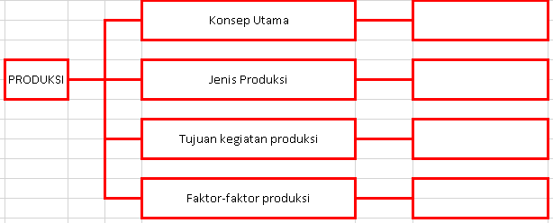
Kegiatan Distribusi

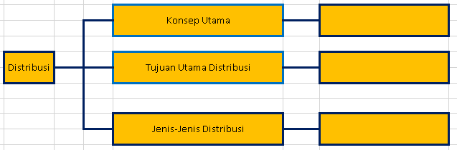
Kegiatan Konsumsi

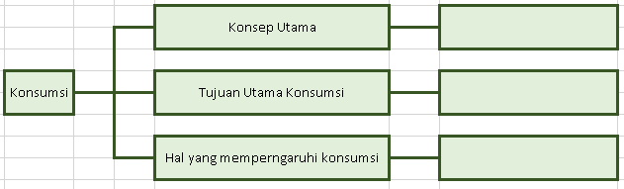
Catatan : Peta konsep bisa dibuat berdasarkan kreativitas siswa
3. Merumuskan hipotesis
Guru membimbing siswa dengan menyampaikan berbagai pertanyaan yang mengarahkan siswa mendapatkan jawaban sementara serta merumuskan berbagai perkiraan kemungkinan jawaban.
4. Tahap pengumpulan data
a. Guru membimbing siswa dalam menemukan jawaban
b. Guru membantu siswa yang mengalami kesulitan dalam menemukan jawaban atas pertanyaan yang diajukan.
c. Guru meminta siswa untuk menghimpun berbagai konsep terkait pertanyaan yang sudah ditemukan jawabannya.
d. Guru mendorong siswa untuk bekerja sama dalam kelompok.
e. Guru meminta siswa untuk menuliskan hasil diskusi dan mempersiapkan presentasi di depan kelas pada pertemuan berikutnya.
5. Menguji hipotesis
a. Guru meminta siswa untuk melakukan presentasi secara berkelompok.
b. Siswa menyajikan hasil diskusi mengenai cara manusia memenuhi kebutuhan hidupnya.
c. Siswa menyajikan hasil diskusi mengenai tujuan kegiatan produksi, distribusi, dan konsumsi.
d. Siswa menyajikan hasil diskusi mengenai faktor yang memengaruhi kegiatan produksi, distribusi, dan konsumsi.
e. Guru membimbing siswa untuk memberikan tanggapan serta melaksanakan tanya jawab terkait materi yang sedang dipelajari.
6. Menarik kesimpulan
Siswa dan guru secara bersama merumuskan kesimpulan mengenai aktivitas kegiatan ekonomi.
Penutup
- Siswa melakukan refleksi pembelajaran berkaitan dengan Sikap, Pengetahuan, dan Keterampilan.
Sikap
• Apakah aku sudah melakukan pembelajaran secara bertanggung jawab?
• Apamah amu sudah mengumpulkan tugas secara tepat waktu?
• Apakah aku sudah mampu berkolaborasi dengan baik bersama teman-temanku?
• Apamah amu sudah mengembangkan bamatmu?
• Inspirasi dari pembelajaran tentang upaya meningkatkan keterampilan adalah....
Pengetahuan
• Kegiatan apa yang dapat dilakukan oleh manusia untuk memenuhi mebutuhan hidupnya?
• Apa tujuan megiatan produksi, distribusi, dan konsumsi?
Apa faktor yang memengaruhi kegiatan produksi, distribusi, dan konsumsi?
Keterampilan
Apakah aku sudah berhasil mengumpulkan dan menyusun data dengan baik?
2. Tindak lanjut dilakukan dengan mendorong Siswa mempelajari lebih lanjut dan informasi pembelajaran berikutnya tentang kegiatan produksi yang ada di sekitar.
3. Doa dan penutup

C. PENILAIAN
1. Penilaian ditekankan pada pengembangan sikap, pengetahuan, dan keterampilan.
2. Penilaian pengetahuan dapat dilakukan dengan tes dan non tes. Dalam penilaian pengetahuan guru mengembangkan soal tes terstandar. Soal tes dikembangkan secara bertingkat dengan menekankan pada memampuan berfimir tingmat tinggi/Higher Order Thinking Skill (HOTS)
3. Penilaian keterampilan dapat dilakukan dengan tes, unjuk kerja dan proyek.
4. Penilaian proyek yang dikerjakan Siswa
5. Penilaian sikap dilakukan melalui observasi dengan jurnal penilaian sikap.
6. Siswa mengerjakan evaluasi pada akhir tema.

Pengayaan
Bagaimana proses terbentumnya harga di pasar? Dan bagaimana hubungan antara permintaan, penawaran dan harga?

Mengetahui,
Kepala Sekolah Guru Mata Pelajaran,

Drs. Agus Winarno, M.Si Yusmin Aji Joko S, S.Pd
NIP. 196508151995121003 NIP. 196909301999031007

